Задание 1
- Сформировать html-страницу по образцу, как показано ниже. HTML-код формировать с помощью текстового редактора «Блокнот» или аналогичного.
- Шрифт заголовка страницы – «Arial», содержимого страницы – «Times New Roman», содержимого таблицы – «Verdana».
- Добавить гипертекстовую ссылку, ведущую на страницу с выполненным заданием № 2.

- OCZ DDR2-800: третье место по скорости
Нам выслали модуль DDR2-800, который показал результаты, ^{сравнимые с DIMM} Kingston, - максимальную тактовую частоту 984 (492 МГц).
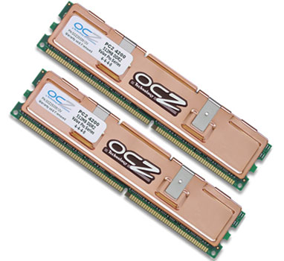
Вполне достойное значение. Но вот ^{что касается} задержек, то модули OCZ _{не слишком себя проявили}. Даже при высоком входном напряжении 2,2 В они не смогли заработать с задержкой CL3,0.
В чипе SPD зашиты задержки только для режима DDR-800 (400 МГц), а не для нескольких.

OCZ
Информация производителя
Сайт | ocz.com
Рабочая частота | DDR2-800 (PC6400)
Задержки | CL 4,0-5-4-15
Объём | 512 Мбайт (1 ряд, 4 банка)  одна сторона
Маркировка | PC2 6400  512MB EL Dual CH  Platinum Edition XTC
Задержки SPD
DDR2-800 (400 МГц) | CL 4,0-5-4-16
Частота обновления | 7,8 мкс, Self-Refresh
Напряжение | 1,8 - 2,0 В
Результаты тестирования
Тест I (по умолчанию) | DDR2-667, CL 4,0-5-4-16, 1,8 В
Тест II (экстремальные задержки) | DDR2-667, CL 4,0-4-4-12, 1,8 В
Тест III (разгон по частоте) | DDR2-888@984 (492 МГц), 2,2 В
Задание 2
- Средствами CSS создать страницу со схожим форматированием, но со своим содержанием. Применить: возможности наследования, каскадирования, позиционирования и блочные модели.
- На странице расположить кнопку, ведущую на страницу с формой из задания 3.

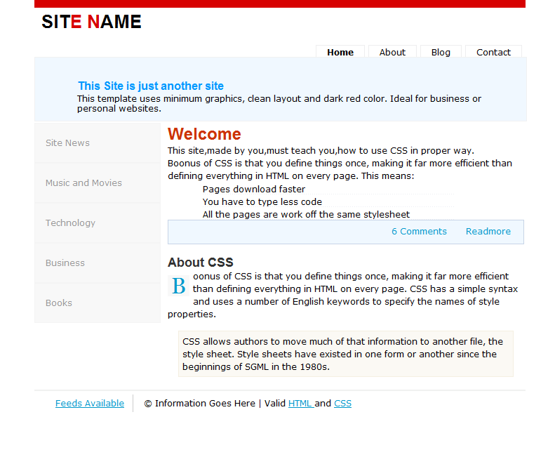
Задание 3
- Создать форму по образцу.
- Описание форматирования реализовать с использованием технологии CSS и хранить в отдельном файле.
- Поле «Жанр» – выпадающий список, состоящий минимум из 5 пунктов.
- Написать скрипт, который при нажатии кнопки «Добавить» проверит, все ли поля заполнены и, в противном случае, выведет диалоговое окно с соответствующим сообщением.
- Предусмотреть проверку корректности ввода года издания и стоимости книги. В случае ошибки вывести соответствующее сообщение.
